Дальневосточный семинар по специальной военной подготовке

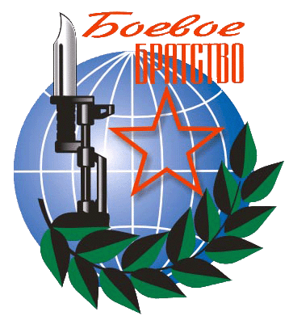
С 4 по 6 сентября 2015 года в Приморском крае, на острове Попова проводится Дальневосточный ветеранский форум, организатором выступаетправление ПКО ВООВ «Боевое Братство». В программу форума включена презентация учебника по СВП (специальной военной подготовке) и практический семинар для участников военно- спортивных соревнований спецназа.
Цели задачи семинара Воспитание здорового и физически развитого поколения будущих защитников Отечества
- организация военно- спортивной работы на Дальнем востоке
- подготовка участников соревнований по СВП

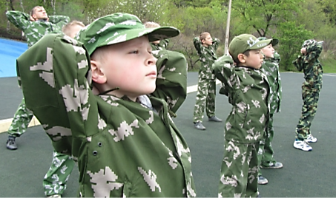
Участники семинараЧлены Организации и руководители местных и первичных отделений ПКО ВООВ «Боевое Братство», а также тренера и воспитанники спортивных секций, кадетских классов и военно- спортивных клубовДальнего востока. Навыки военно - спортивной подготовки демонстрирует Находкинская команда юных спецназовцев под руководством Каплина Александра Витальевича.
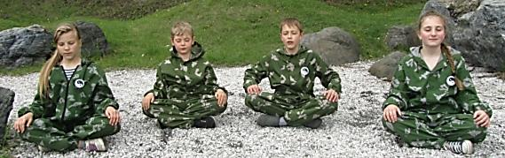

Презентация книгиДемонстрация и пояснение по разделам учебника СВП:
- дыхательная
- адаптивная
- боевая подготовка
- экзамены и аттестация на военно- спортивные разряды
Время на проведение мероприятия – 2 часа. Место проведения – помещение клуба. Участники презентации получают возможность ознакомиться с рабочей программой СВП и приобрести учебное пособие.
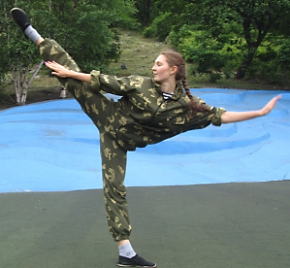
СеминарДемонстрация с отработкой основных приемов ведения боя и правила судейства в номинациях соревнований по СВП:
- боевое дыхание (1 военно- спортивный разряд)
- силовое единоборство (толкающие руки)
- гибкое оружие (поясной бой)
- шлемовой бой (ударная техника ног)
Время проведения – утренние и вечерние часы Место проведения - на природе
Условия
Все участники семинара одеты в военно- спортивную форму( камуфляж «маскировочный» и спортивные кроссовки) ,а также должны иметь разрешение врача к занятиям спортом.При отсутствии камуфляжной формы допускается участие в семинаре в футболках и спортивных трусах одного цвета для команды. Возраст участников военно- спортивного семинара от 10 лет и старше.

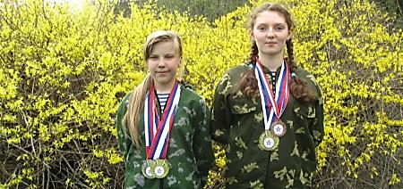

Результат
Участники семинара приобретают знания и практические навыки необходимые для подготовки и успешного выступления на первенстве Находки, Владивостока и Приморского края по СВП. Единая учебная программа, экзамены и аттестация на военно- спортивные разряды дает возможность готовить специалистов высокого уровня для участия во всероссийских и международных соревнованиях детского и юношеского спецназа.
Контактная информация:
РФ, Приморский край, г. Находка. Каплин Александр Витальевич 8(4236) 632463, 8-9149697780, East_dragon@mail.ru

